4 maja 2022
Kontakt
Volkswagen PR
Hubert Niedzielski
Kierownik ds. PR
Tel: +48 690 406 278
hubert.niedzielski@volkswagen.pl
Izabela Czarnecka
Specjalista ds. PR
Tel: +48 690 406 354
izabela.czarnecka@volkswagen.pl
Więcej informacji:
www.vw-press.pl
Imelda Labbé nowym członkiem zarządu marki Volkswagen Samochody Osobowe
– Imelda Labbé ma spore doświadczenie w branży motoryzacyjnej – pracuje w niej od 1986 roku
– „Nowym zadaniem Imeldy Labbé będzie zorientowanie sprzedaży, marketingu i obszaru posprzedażnego marki Volkswagen na potrzeby naszych klientów w erze cyfryzacji. Chcemy, by Volkswagen był postrzegany jako atrakcyjna marka z najwyższej jakości produktami i usługami” – powiedział Thomas Schäfer, dyrektor zarządzający marki Volkswagen
– „Dział sprzedaży odgrywa kluczową rolę w transformacji NEW AUTO Grupy Volkswagen. Imelda Labbé będzie jej przewodzić w naszej głównej marce – Volkswagenie” – skomentowała Hildegard Wortmann z zarządu Grupy Volkswagen
Imelda Labbé zostanie członkiem zarządu marki Volkswagen Samochody Osobowe, odpowiedzialną za marketing, sprzedaż i obsługę posprzedażną. Swoje nowe obowiązki będzie pełnić od 1 lipca. Zastąpi Klausa Zellmera, który awansował na dyrektora zarządzającego marki SKODA. Do tej pory Imelda Labbé była rzecznikiem rady dyrektorów spółki Volkswagen Originalteile Logistik GmbH (OTLG), ale ma również spore doświadczenie w sprzedaży i obsłudze posprzedażnej.

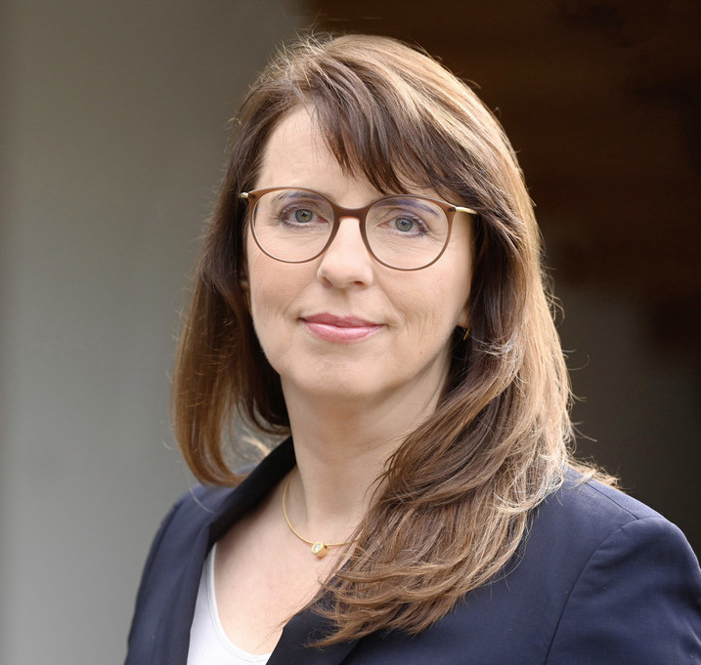
Imelda Labbé, menedżerka z dużym doświadczeniem
w branży motoryzacyjnej, od 1 lipca 2022 roku będzie odpowiedzialna za marketing, sprzedaż i obsługę posprzedażną marki Volkswagen.
„Z przyjemnością ogłaszam, że Imelda Labbé dołączyła do naszego grona. Jest ona ekspertką z licznymi osiągnięciami na koncie. Jej nowym zadaniem będzie zorientowanie sprzedaży, marketingu i obslugi posprzedażnej marki Volkswagen na potrzeby naszych klientów w erze cyfryzacji. Chcemy, by Volkswagen był postrzegany jako atrakcyjna marka z najwyższej jakości produktami i usługami. Głęboko wierzę, że Imelda Labbé i jej zespół sprostają temu wyzwaniu i życzę jej powodzenia w tym przedsięwzięciu” – powiedział Thomas Schäfer, dyrektor zarządzający marki Volkswagen.

„Dział sprzedaży ma kluczową rolę w realizacji naszej transformacji NEW AUTO. Marki naszej grupy przeniosą doświadczenia klientów na wyższy poziom dzięki swoim cyfrowym ekosystemom i nowym modelom biznesowym. Bardzo się cieszę, że Imelda Labbé będzie przewodzić tej transformacji w naszej głównej marce – Volkswagenie” – powiedziała Hildegard Wortmann, członek zarządu Grupy Volkswagen, odpowiedzialna za sprzedaż.

Imelda Labbé ma ponad 35 lat doświadczenia w przemyśle motoryzacyjnym. Piastowała stanowiska menedżerskie w markach Opel i General Motors od 1986 do 2013 roku. Do Grupy Volkswagen dołączyła w 2013 roku, by objąć stanowisko rzeczniczki zarządu marki SKODA w Niemczech. Latem 2016 roku objęła stanowisko dyrektora odpowiedzialnego za obsługę posprzedażną Grupy Volkswagen, a ostatnio kierowała działa rozwoju w Volkswagen AG. Imelda Labbé pełni funkcję rzeczniczki zarządu spółki Volkswagen OTLG od marca 2022 roku. Z wykształcenia ekonomistka, posiada tytuł Master of Science in Management Uniwersytetu Stanforda.

O marce Volkswagen:
Marka Volkswagen Samochody Osobowe jest obecna na przeszło 150 rynkach na całym świecie, produkując samochody w ponad 50 fabrykach. Volkswagen konsekwentnie napędza zmiany w świecie motoryzacji, stawiając na rozwój gamy aut elektrycznych z rewolucyjnej rodziny ID. W ramach strategii „Way To Zero”, marka zmierza do osiągnięcia pełnej neutralności węglowej w 2050 roku.

